戦争はいやだ調布市民の会「伝言板」８９３号 （８／２０）
＝＝＝＝＝＝＝＝＝＝＝＝＝＝＝＝＝＝＝＝＝＝
戦わない覚悟を！炎天下1000人が参加
調布からは8人 第93回総がかり行動
軍拡増税反対！辺野古新基地建設反対！南西諸島のミサイル配
備反対！「殺傷武器」輸出反対！改憲発議反対！マイナカード
強制反対！暮らしをまもれ！ 8・19国会議員会館前行動

昨８月１９日（土）１４：００から、議員会館前で行なった「第９３回総がかり行動」に
は、１０００人のみなさんが参集。調布からも８人が参加しました。いつものように大本久
美さんの写真と石川康子さんのレポートで、その様子をお届けします。 （編集部）
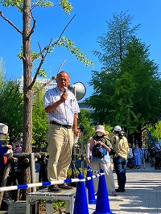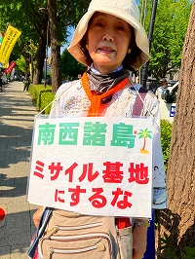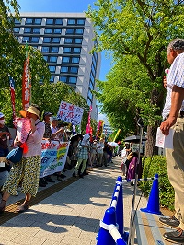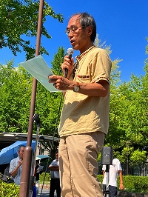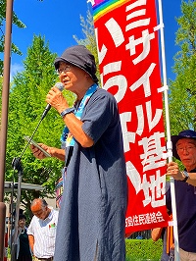
丸の内線改札口でひとり佇むこと15分、でも現地で染地のお三方と合流、土建の皆さんと
合わせると8人になりました。土曜なので午後2時開始。炎暑に配慮していつもより速い進
行、45分間の集会でした。
◆司会は菱山南帆子さん（憲法9を壊すな！条実行委員会）
◆大椿裕子さん（立民・参）（次の予定があるため最初に発言）暑いですね！ハワイやカナ
ダの山火事がまだ消火できません。もうコントロールできない状態になっている。それなの
に気候変動対策が国会でまともに議論されていないし、予算もつかない。戦争なんてやって
いる場合ではない。米韓日会談で汚染水放出を認めさせ原発回帰しようとしている岸田首相、
聴く耳をもたず我が道を行く岸田政権を倒そう。
◆シュプレヒコール：
「戦う覚悟発言糾弾！」「殺傷武器を輸出するな！」「マイナカードを強制するな！」
◆主催者挨拶：小田川さん（憲法共同センター）８月８日麻生副首相がわざわざ台湾にでか
けて行って「戦う覚悟がある」と発言。そう言うあなたが戦争に行け。昨日は日米韓が中国
包囲の三国同意を確認している。安保三文書の改訂や第二自民党を自称する政党が丸腰では
他国の侵略を防げないという意識を拡大する一方で、広島市長、広島県県知事、長崎市長が
核抑止論は破綻していると断言、そこからの脱却を求めた。軍備より市民の生活を守る政治
を市民と野党の共闘で実現しよう。
＜政党から＞
◆山添拓さん（共産・参）「戦う覚悟」ではなく「戦わない覚悟」こそが今求められている。
岸田首相は小６の子どもの「なぜ防衛費を増額するのか、なぜ沖縄の声を聴かないのか」と
問う手紙にまともに答えていない。広島と長崎の市長は核抑止論は破綻していると言い切っ
ている。ウクライナが攻められたのは核を放棄したからではない。ロシアが核を持っている
からだ。自民・公明・維新・国民民主の４党は民主主義を否定している。「共産党はなくな
れ」などという発言がそれを表している。
◆吉田晴美さん（社民・衆）改憲の動きが速まっている。「政治家になりたい」という小学
生に「政治家になったら何がしたいか」と訊いたら「憲法に自衛隊を書き入れて国が守れる
ようにする」と答えた。Youtubeショートに改憲派の宣伝が溢れている。国民投票法にはメ
ディアによる宣伝の規制がない。このままではお金のある党派の思うままになる。
◆沖縄の風からメッセージ
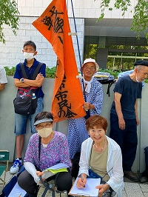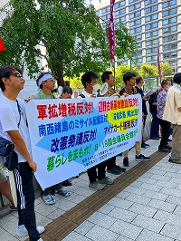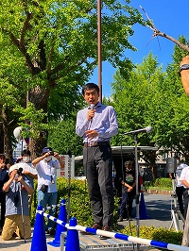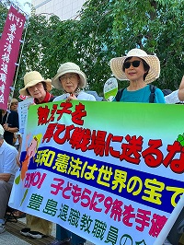
＜市民から＞
◆宮古島の清水さん 戦争準備が着々と進んでいる。先日は遺体収容の訓練があった。戦争
になったら住民の避難は難しくなるので早めに島を出ることに対し給付金を出すという。11
万の島民を九州に運ぶという。全員を避難させるには450基の飛行機が必要とのこと。そん
なことが可能だろうか。
◆ピースボートの野平晋作さん 日米韓会談で首脳・外相・防衛相・国家安全局長等が1年
に1回会合を持つことが合意され、バイデンはこれを「歴史的瞬間」と喜んでいたが「歴史
的最悪の瞬間」だ。こういう挑発的な行為が緊張を招く。今年は関東大震災の時の朝鮮人虐
殺百周年だ。さまざまな行事があり、韓国から遺族も来日する。市民の連帯で平和を構築し
よう。9月2日のキャンドル集会には日・米・中・韓から多くの市民が参加する。キャンプ
デービッドと真逆の集会にしたい。
◆さようなら原発の井上さん 明日岸田首相が福島に汚染水問題の視察に行くというが、何
も変化は起こらないだろう。原発回帰を阻止する運動を強めよう。
9月18日（月・休）11：00～16：00代々木公園で大集会を開く。
◆韓国からメッセージ
◆行動提起：田中さん（戦争させない千人委員会） 戦争は突然起こるのではない。戦争に
向かうさまざまな予兆がある。その一つ一つに立ち向かわなければならない。
8月24日（木）18：00～ 街宣 新宿駅東南口
8月28日（月）18：00～ ウイメンズアクション 有楽町イトシア前
9月1日（金）18：30～ 九条の会大集会プレ集会 文京区民会館
9月19日（火）18：30～ 総がかり行動 議員会館前
10月5日（木）19：00～ 九条の会大集会 なかのゼロ
11月3日（金・祝） 憲法大行動

＜今日の伝言＞
◆樹木あふれる調布駅前広場をつくる会（樹木の会）から
駅前広場の工事開始に抗議するスタンディング
8月21日（月）１７：１５～ 仮囲いのゲート付近で行ないます
ぜひご参加ください
８月２１日（月）に、市は広場の南ロータリーを西北側に、現状の1，5倍の大きさに広げ
る工事を始めます。広場の真ん中に、斜めの楕円でバスロータリ－が横たわります。
夕方、みなさんで集まり、抗議の声を挙げませんか？
私たち樹木の会はこの7年あまり、子どもから高齢者までの誰もが憩い、集える、樹木あふ
れる緑の広場をつくろうと、市に提案し、話し合いを続けてきましたが、計画図への多くの疑
念個所を残したまま、工事が始まります。
「市民のための広場を！」という市民の願いを尊重せず、隣接するグリーンホールの建て替
え計画が2年間延期となって全体像の見通しもないのに、「広場のみ令和7年度完工」という
計画に固執して工事を強行する市に抗議し、話し合いの継続を求めて声を挙げましょう。
◆「市長への質問と要請」呼びかけ人から
自衛隊に適格者名簿を提供した調布市への「質問と要請」
連名募集を20日でいったん締め切らせていただきます

賛同いただける方の募集を８月２０日いっぱいでいったん締め切らせていただきます。連名
のご意思ある方は大至急、今日中に間に合わない場合も、引き続き力にさせていただきますの
で、遅れても「氏名（お住いの町名）をお知らせください。

◆いやだの会事務局から
８月下旬以降の各分野での市民運動の行動計画
間違いや変更に気づいた時はお知らせください。

８／２０(日) 憲法ひろば例会（東海林次男さん） １３：３０ たづくり６０１＆６０２
２１(月) 医療生協・調布運営委員会 １３：３０ 教育会館２０２
樹木の会「駅前工事」抗議スタンド １７：１５ 調布駅前
２３(水) 年金者役員会 １３：００ あくろす３階
東京の市民連合相談会 ２０：００ オンライン含む相談会
２４(木) 東京の市民連合、立憲との懇談 １２：５０ 立憲東京事務所
市民による市政 １４：００ たづくり３０５
東京の市民連合、共産との懇談 １５：００ 共産東京事務所
２５(金) 社会保障宣伝（年金者） １１：００ 調布駅
憲法ひろば事務局会議 １４：００ あくろす
２６(土) 医療生協「薬の話」 １３：００ 教育会館２０１
３０(水) ちょこみた連絡委員会 １０：００ たづくり３０４
９／ １(金) プレ企画「九条の会大集合」 １８：３０ 文京区民センター２Ａ
２(土) 戦争反対スタンディング39 １７：００ 調布駅
３(日) 統一署名行動(122) １３：００ 調布駅
９(土) 憲法・平和宣伝（新婦人＆年金者） １６：００ 調布駅
１１(月) 第１２９回「原発ゼロ」調布行動 １０：３０ 調布駅（新婦人担当）
１２(火) 九条の会、１０・５集会相談会③ １５：００ 文京区民会館
１５(金) 統一署名行動(123) １５：００ 仙川
１８(月) 憲法ひろば例会（根木山幸夫さん） １３：３０ たづくり１００２
１９(火) 第94回総がかり行動 １８：３０ 国会議員会館前 17:45新宿集合
２３(土) 年金者組合総会 １３：００ あくろすホール
２５(月) 社会保障宣伝（年金者） １１：００ 調布駅
１０／ ３(火) 統一署名行動(124) １３：００ 調布駅
５(木) 九条の会大集合 １８：００ なかのZERO大ホール
６(金) 年金者学習会（えん罪） １４：００
７(土) 健康ウォーク
戦争反対スタンディング40 １４：００ 調布駅
９(土) 憲法・平和宣伝（新婦人＆年金者） １６：００ 調布駅
１１(月) 第１３０回「原発ゼロ」調布行動 １０：３０ 調布駅（新婦人担当）
１５(日) 統一署名行動(125) １５：００ つつじヶ丘
１９(木) 第95回総がかり行動 １８：３０ 国会議員会館前 17:45新宿集合
２２(日) 憲法ひろば例会（靖国神社） １３：００ 現地集合
２５(水) 社会保障宣伝（年金者） １１：００ 調布駅

